**les grands navigateurs européens à la découverte du monde**

**- Dias franchit Bonne-Espérance** -

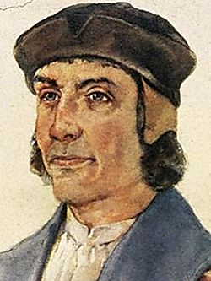

Pour contourner la puissance ottomane qui détenait en Orient le monopole du commerce vers les Indes et ses épices, le Portugal, sous l'impulsion du prince Henri le Navigateur (1394-1460), se lance à la conquête des mers en longeant le continent africain dont on ignore alors les dimensions.

Moins de 30 ans après sa mort, Bartolomeu Dias est le premier à franchir la pointe Sud de l'Afrique, en 1488. Il la nomme "Cap des Tempêtes", nom auquel le roi du Portugal, Jean II, préférera "Cap de Bonne-Espérance".

Il poursuit le long des côtes orientales mais son équipage, éprouvé, le force à faire demi-tour. Il disparaîtra dans un naufrage en 1500 sur la route des Indes.

**- Colomb découvre l'Amérique -**

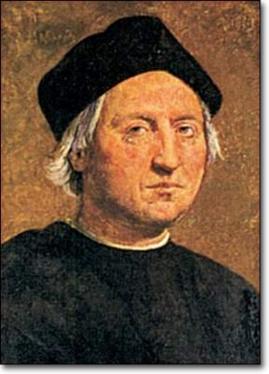

Le Génois Christophe Colomb, qui veut rejoindre "le Levant par le Ponant", effectue entre 1492 et 1504 quatre voyages pour la couronne d'Espagne. Lors du premier, il accoste aux Bahamas puis à Haïti, qu'il nomme Hispaniola.

Il découvre le continent lui-même, au Venezuela, lors de sa quatrième entreprise et reste persuadé d'avoir atteint les Indes jusqu'à sa mort le 20 mai 1506.

Le navigateur florentin Amerigo Vespucci (1454-1512) est le premier à comprendre qu'il s'agit d'un nouveau continent, baptisé en son honneur "America" en 1507.

En 1494, l'Espagne et le Portugal, qui dominent les océans, signent sous l'égide du pape le traité de Tordesillas par lequel ils se partagent le Nouveau Monde qu'ils se sont engagés à évangéliser.

**- Vasco de Gama, l'Inde par le sud -**

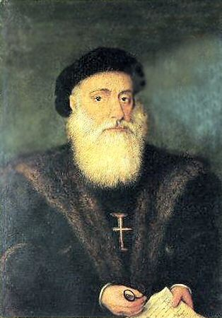

Vasco de Gama est le premier Européen à rallier l'Inde en contournant l'Afrique, pour le compte du Portugal.

Il quitte le Tage en juillet 1497, gagne le sud de l'Afrique et atteint les côtes indiennes en mai 1498. Durant sa deuxième expédition il fonde le premier comptoir portugais d'Asie, à Cochin, en Inde.

Nommé vice-roi des Indes par Jean III du Portugal, il décède le 24 décembre 1524.

**- Alvares Cabral découvre le Brésil -**

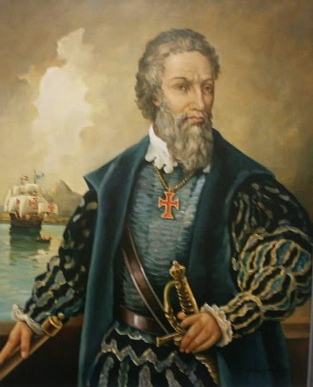

Pedro Alvares Cabral quitte Lisbonne en mars 1500 à la tête de 13 caravelles. Il met le cap au sud-ouest pour profiter des alizés, et découvre "l'île de la Vraie Croix": le Brésil.

Il gagne ensuite les Indes par le Cap de Bonne-Espérance, puis revient au Portugal chargé d'épices mais ayant perdu la moitié de sa flotte.

L'Espagnol Vicente Yanez Pinzon, compagnon de Colomb, pourrait avoir accosté au Brésil peu avant Alvares Cabral, mais ne l'aurait pas revendiqué en vertu du traité de Tordesillas.

**- La circumnavigation de Magellan -**

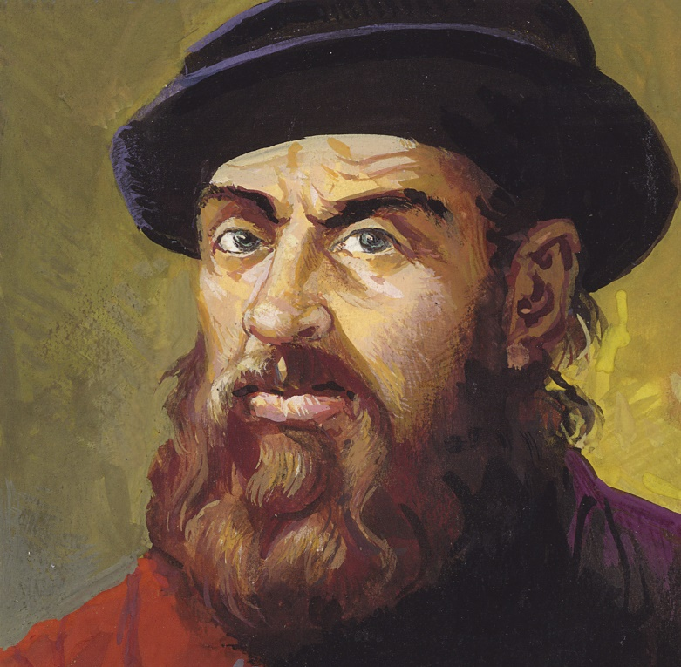

Fernand de Magellan est à l'origine de la première circumnavigation.

Après avoir participé à la conquête portugaise de la route des épices, il offre ses services à la couronne espagnole et au futur empereur Charles Quint.

Le 10 août 1519, il part de Séville avec cinq navires et 237 hommes, projetant de se rendre aux Moluques en passant par l'Ouest. Il franchit le détroit qui portera son nom et rejoint l'océan, qu'il nomme "Pacifique". Il atteint les Philippines où il est tué par un indigène en 1521.

Ayant pris le commandement, le Basque espagnol Juan Sebastián de Elcano atteint les Moluques en novembre 1521. Il regagne l'Espagne en 1522 avec le dernier navire, la Victoria, et une vingtaine de survivants.

**- Cartier au Canada -**

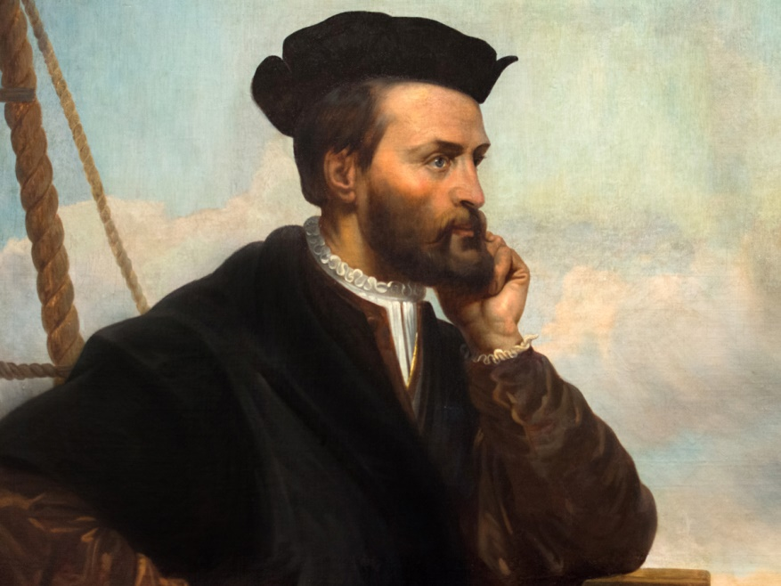

En 1533, François 1er obtient du pape l'assouplissement du traité de Tordesillas. Un an plus tard, l'explorateur français Jacques Cartier aborde le golfe du Saint-Laurent et explore le territoire alentour qu'il nomme "Canada", de l'iroquois "kanata" ("village").

Le Français y effectue trois voyages de 1534 à 1542.